HEALTH TIPS
早餐吃鸡蛋的5个禁忌
90%的人都吃错了，尤其是第3个最伤胃
鸡蛋虽好，吃错了反而伤身，快来看看你中招了几个

▲ 小小鸡蛋，大大讲究
· · ·
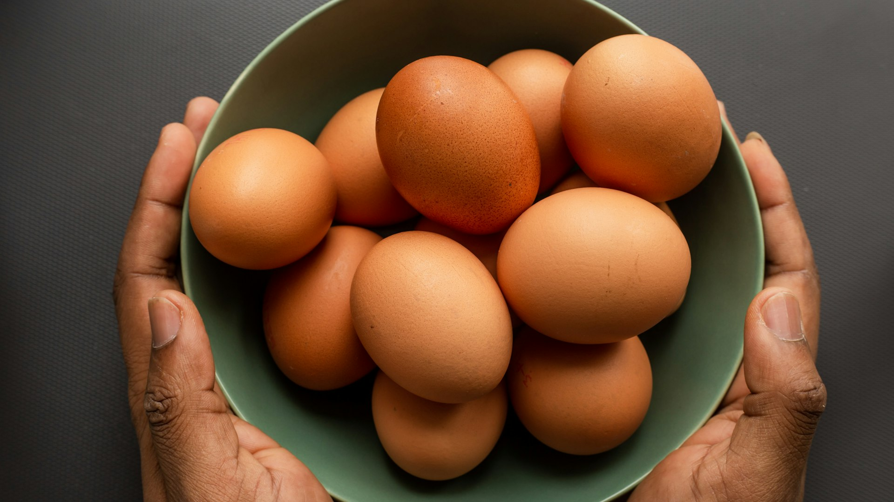

鸡蛋，被誉为"全营养食品"，几乎含有人体所需的全部营养物质。每天早上一个鸡蛋，是很多人坚持了多年的习惯。但你知道吗？吃鸡蛋也有很多讲究，吃错了不仅浪费营养，还可能伤害身体，甚至引发慢性疾病。
据统计，中国每年消费的鸡蛋数量超过3000亿枚，平均每人每年吃掉200多个鸡蛋。但在这庞大的消费数字背后，真正懂得科学吃蛋的人却寥寥无几。今天这篇文章，就来给大家盘点一下早餐吃鸡蛋的5个常见禁忌。对照看看，你中招了几个？

01 / 空腹吃鸡蛋，营养大打折扣

很多人早上赶时间，随手煮个鸡蛋就当早餐了。以为这样简单又营养，殊不知，空腹吃鸡蛋是最常见的误区之一，也是营养浪费最严重的一种吃法。
鸡蛋富含优质蛋白质，但蛋白质的吸收需要碳水化合物的配合。如果空腹吃鸡蛋，身体会优先将蛋白质转化为能量，而不是用于修复和构建组织。也就是说，你吃进去的高蛋白，大部分被浪费掉了。从营养学的角度来说，这相当于花高价买了营养，却只得到了一半的效果。同样的鸡蛋，搭配面包吃和空腹吃，营养利用率相差近一倍。
更糟糕的是，空腹吃鸡蛋会增加肠胃负担。蛋白质在空腹状态下消化较慢，容易引起胃胀、反酸等不适症状。很多肠胃敏感的人，空腹吃鸡蛋后会觉得胃里不舒服，甚至影响上午的工作状态。长此以往，还可能导致慢性胃炎、胃溃疡等消化系统疾病。
正确做法：吃鸡蛋时搭配一些碳水化合物，比如全麦面包、燕麦粥、玉米、红薯、小米粥、山药等。这样不仅能提高蛋白质的吸收率，还能让早餐更加均衡。蛋白质的利用率可以从单独食用时的60%提升到搭配碳水后的90%以上，效果翻倍。一个煮鸡蛋加两片全麦面包，就是完美的早餐搭配。
✿ 鸡蛋配碳水，营养吸收率提升40%以上。
· · ·
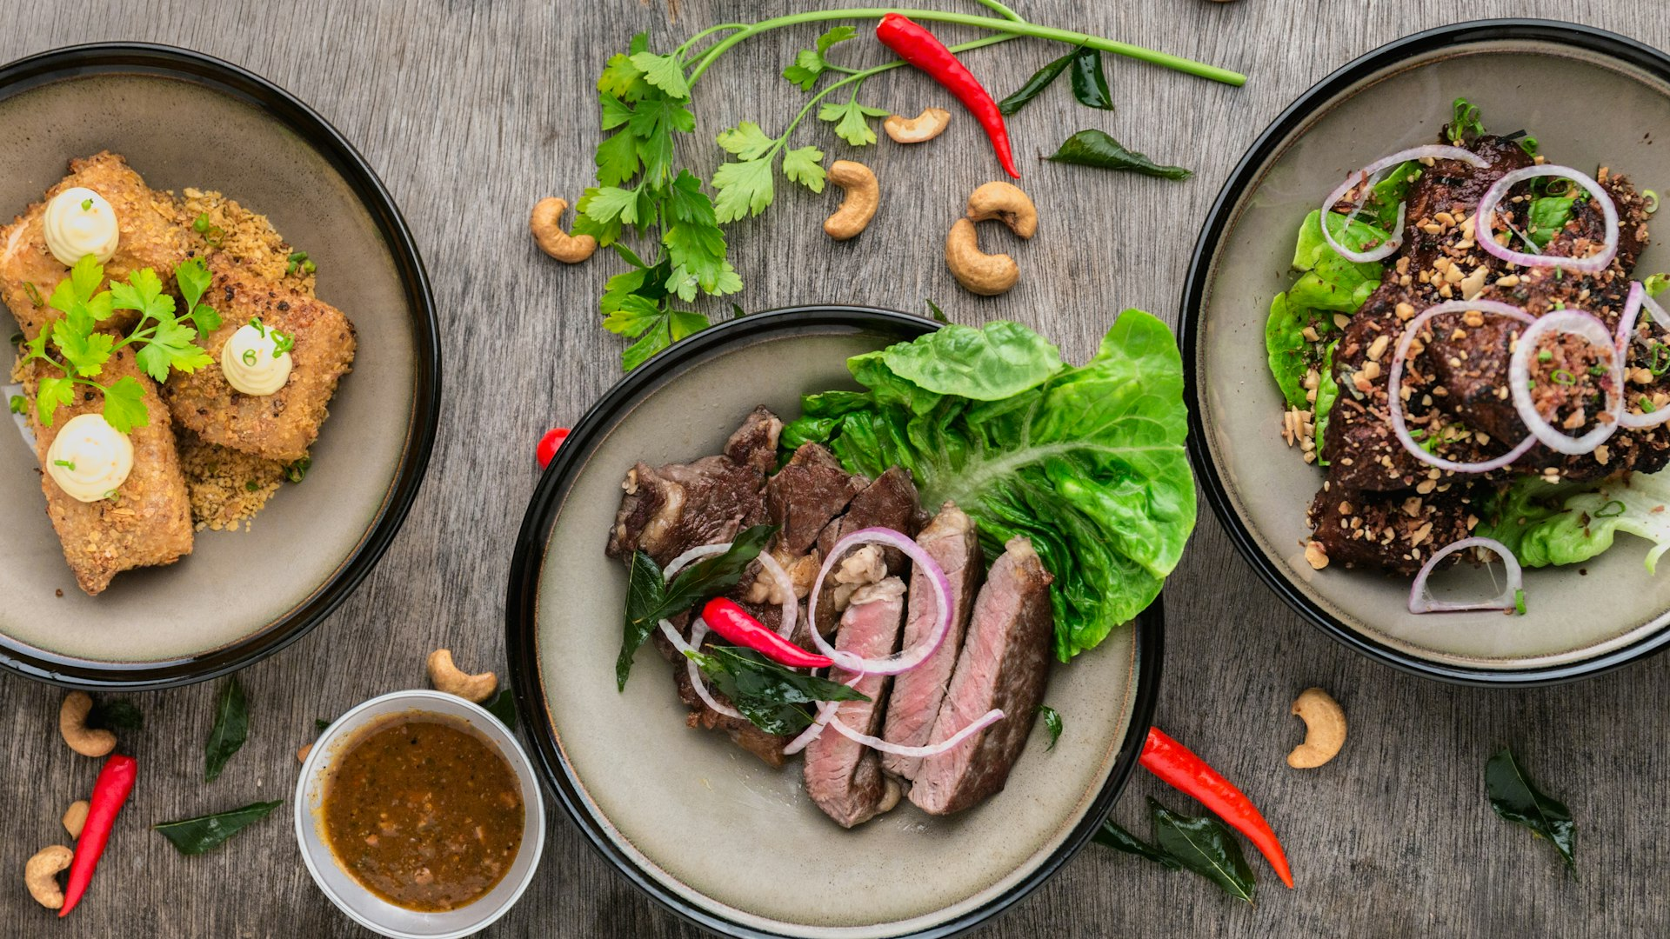

02 / 只吃蛋白不吃蛋黄，反而得不偿失

不少人在健身或减肥期间，只吃蛋白不吃蛋黄，认为蛋黄胆固醇太高，不利于健康。但这种做法其实是大错特错，不仅浪费，还可能适得其反，让身体缺失重要的营养来源。
蛋黄中确实含有胆固醇，但同时也含有丰富的维生素A、D、E、K，以及卵磷脂、叶黄素、玉米黄质等对人体极其重要的营养素。其中，卵磷脂有助于降低血液中的坏胆固醇，叶黄素和玉米黄质对眼睛健康至关重要，能有效预防黄斑变性和白内障，是天然的护眼营养素。一个蛋黄中叶黄素的含量，相当于一大碗菠菜。
更重要的是，人体血液中的胆固醇主要来自肝脏合成，食物中的胆固醇对血胆固醇水平的影响其实很小。美国心脏协会早已取消了对膳食胆固醇的摄入限制，最新研究也证实，适量食用蛋黄并不会增加心血管疾病的风险。相反，蛋黄中的不饱和脂肪酸对心脑血管还有保护作用，能帮助降低血液中的甘油三酯。
只吃蛋白不吃蛋黄，相当于只吃了蛋白质，丢掉了鸡蛋中90%以上的微量元素和脂溶性维生素。长期如此，可能导致维生素缺乏、记忆力下降、皮肤干燥、脱发、指甲变脆等问题，甚至影响内分泌系统的正常运转。对于正在发育的儿童和需要营养的孕妇来说，不吃蛋黄更是不可取。
✿ 一个完整的鸡蛋，营养才完整。蛋黄不是敌人，是宝藏。

· · ·
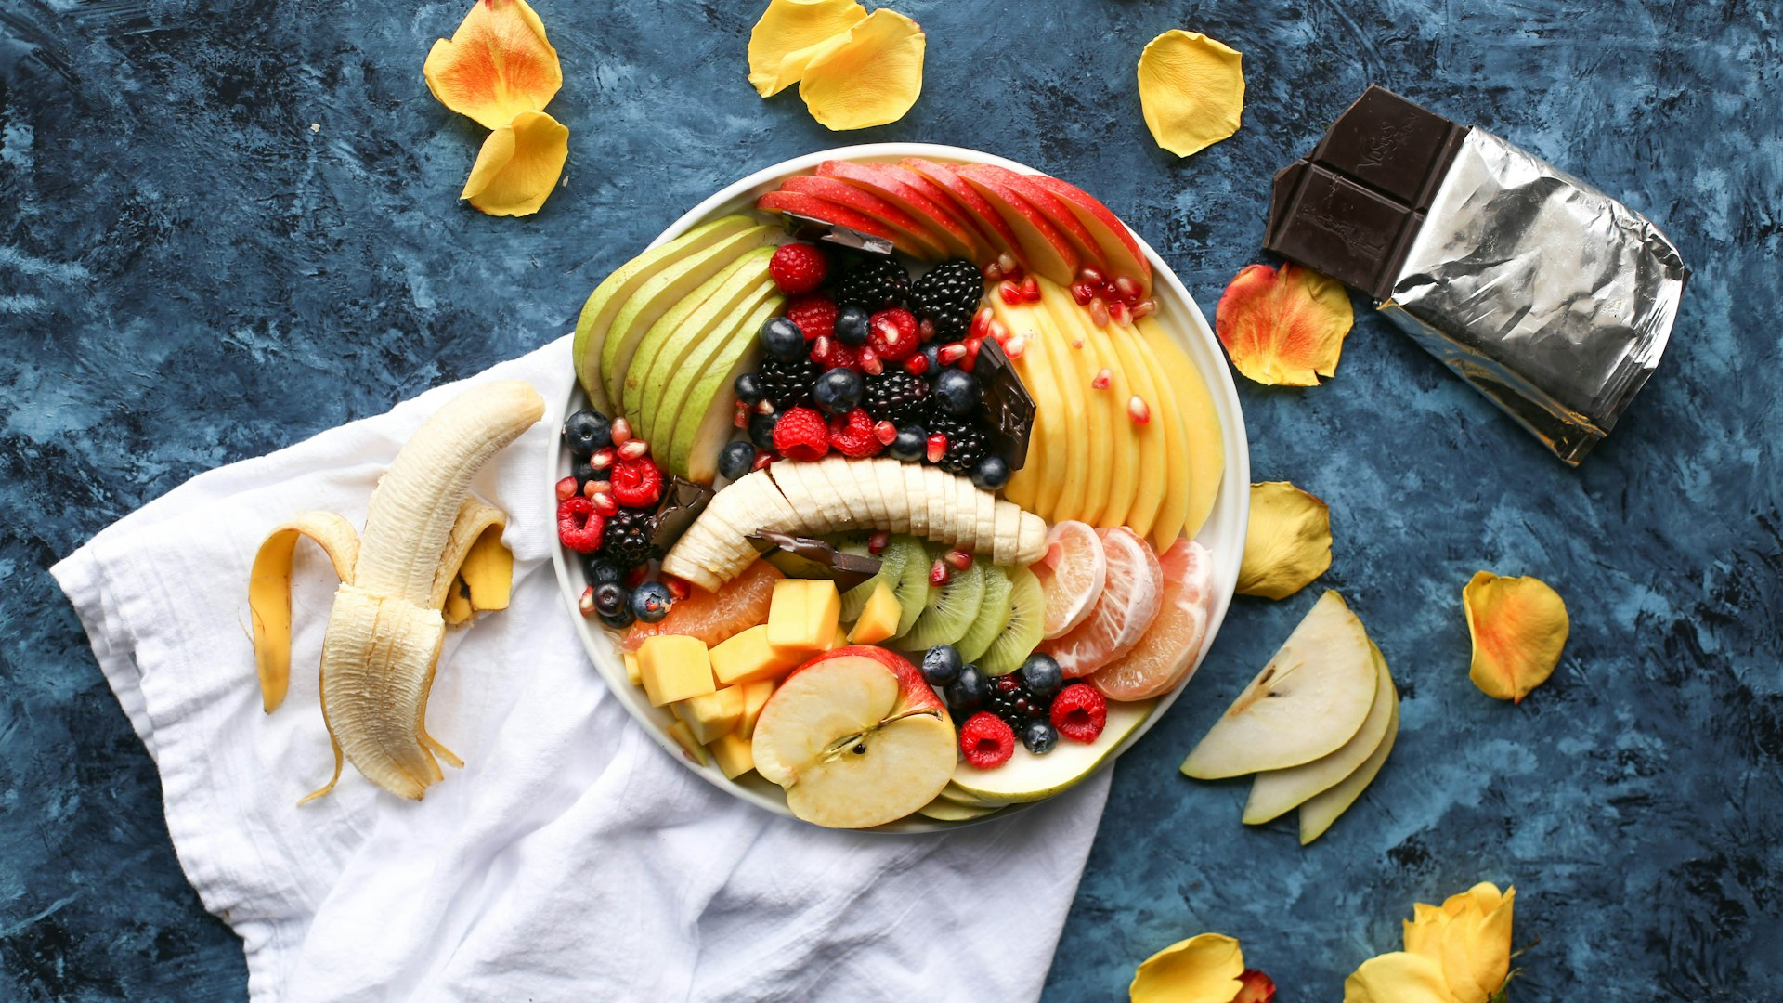

03 / 吃溏心蛋，最伤胃也最危险

溏心蛋口感嫩滑，是很多人的最爱。但你知道吗？溏心蛋是最不推荐的健康吃法，尤其是早餐空腹食用，危害远比想象中大。很多人为了追求口感，忽视了食品安全，这是拿健康在冒险。
首先，未完全煮熟的鸡蛋可能含有沙门氏菌。这种细菌在70度以上的高温下才能被杀死，而溏心蛋的中心温度往往达不到这个标准。一旦感染沙门氏菌，轻则腹泻呕吐、发烧脱水，重则危及生命。据统计，每年全球因食用未熟鸡蛋导致的食物中毒案例多达数十万起，绝不是危言耸听。孕妇、儿童和老年人尤其要避免食用溏心蛋。
其次，溏心蛋中的蛋白质没有被完全变性，消化吸收率远低于全熟蛋。对于肠胃功能较弱的人来说，吃溏心蛋更容易引起胃胀、消化不良、腹泻等问题。中医也认为，生冷食物最伤脾胃阳气，长期食用会导致脾胃虚寒，出现手脚冰凉、食欲不振等症状。
最后，生鸡蛋中含有一种叫做"抗生物素蛋白"的物质，会影响人体对生物素（维生素B7）的吸收。长期吃溏心蛋，可能导致生物素缺乏，出现皮肤干燥、脱发、指甲变脆、肌肉酸痛等问题。生物素对于皮肤和头发的健康至关重要，缺乏它会让整个人看起来气色很差。
正确做法：鸡蛋一定要煮熟煮透，蛋黄完全凝固为止。虽然口感没那么嫩滑，但健康才是第一位的。煮蛋时间建议控制在8-10分钟，既能保证熟透，又不会让蛋黄表面发绿。也可以尝试蒸蛋或水波蛋等更安全的烹饪方式，既保留了嫩滑口感，又确保了食品安全。
✿ 全熟蛋的营养吸收率比溏心蛋高出30%，安全系数更是天壤之别。
· · ·
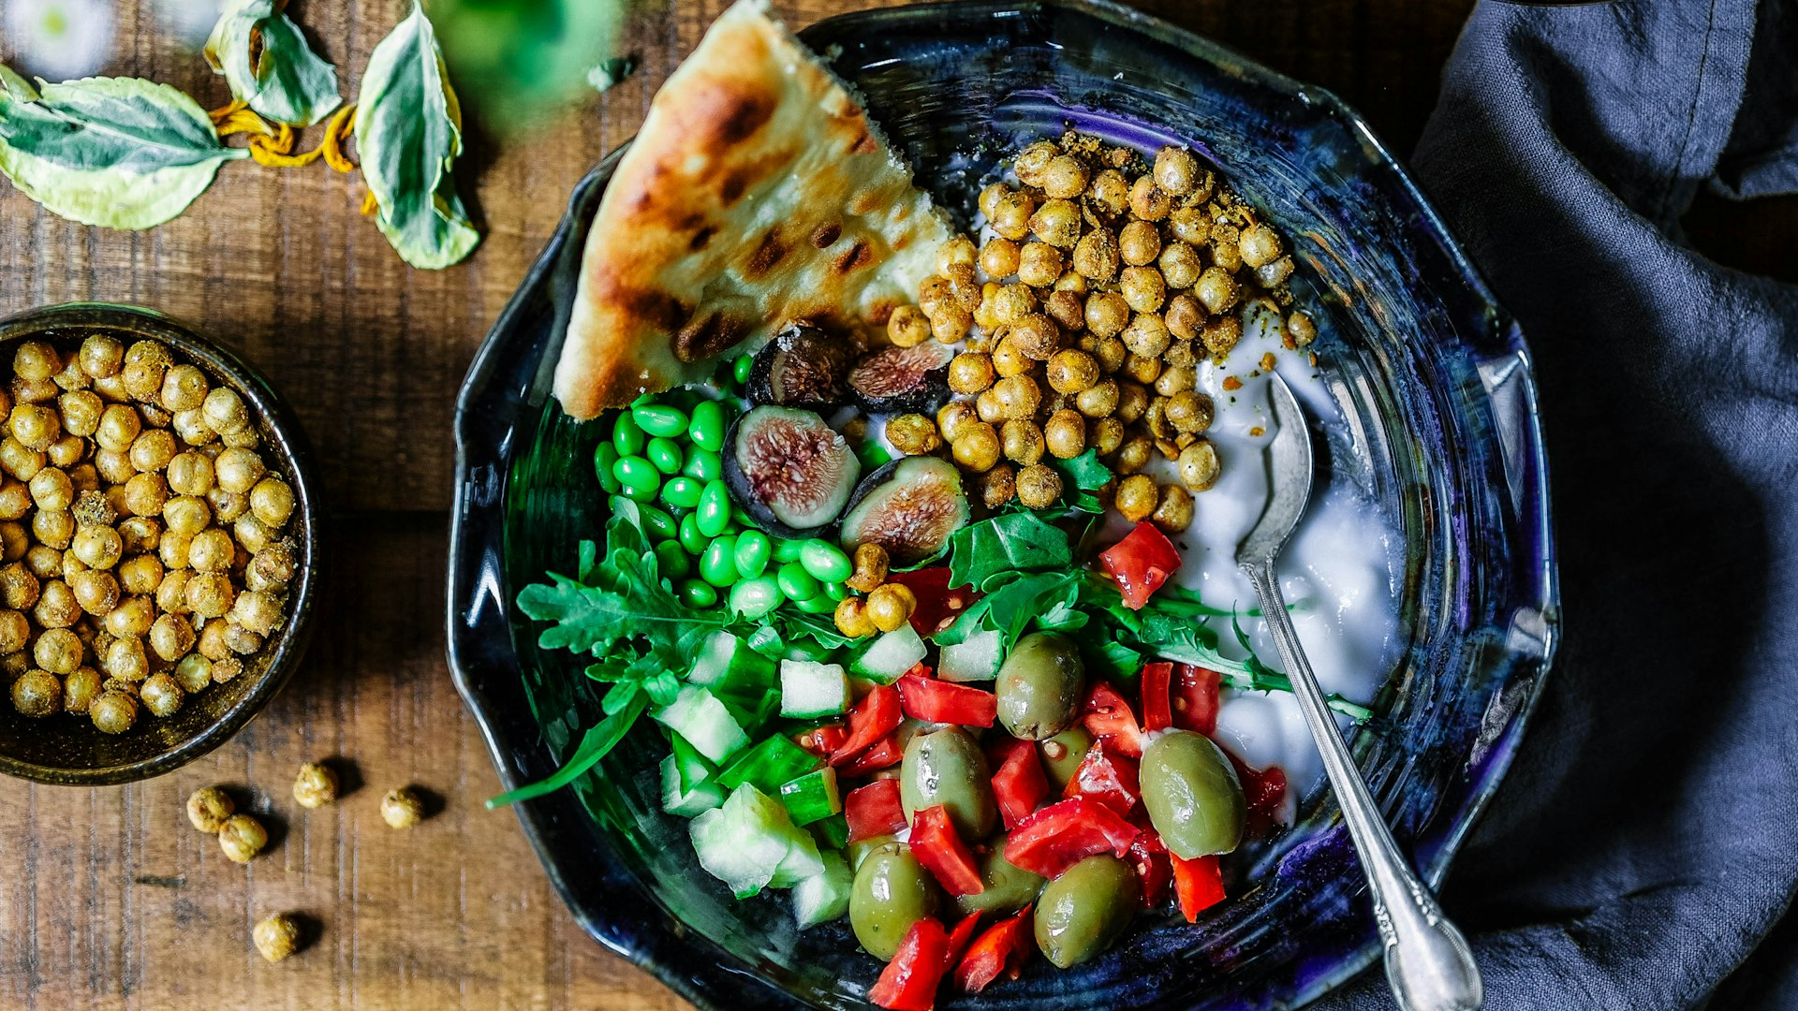

04 / 鸡蛋配豆浆，营养相互抵消

鸡蛋配豆浆，是很多人心目中的"完美早餐"。但你可能不知道，这对组合其实存在营养冲突，一起吃反而事倍功半，浪费了两种优质食材的营养价值。
豆浆中含有胰蛋白酶抑制剂，这种物质会抑制人体对蛋白质的消化吸收。而鸡蛋恰恰是高蛋白食物。当两者同时食用时，胰蛋白酶抑制剂会影响鸡蛋中蛋白质的分解，导致蛋白质的吸收率大幅下降，从原本的90%以上降到50%左右，相当于浪费了近一半的营养。对于靠鸡蛋补充蛋白质的人来说，这种搭配实在可惜。
此外，豆浆中的植酸还会与鸡蛋中的矿物质（如铁、锌、钙）结合，形成不易被人体吸收的复合物，降低矿物质的利用率。长期这样搭配，可能导致微量元素摄入不足，出现贫血、免疫力下降、注意力不集中等问题，尤其对成长中的儿童和需要补钙的老年人不利。
并不是说鸡蛋和豆浆绝对不能一起吃，而是要错开时间。建议先吃鸡蛋，等半小时后再喝豆浆；或者反过来，先喝豆浆，过一会儿再吃鸡蛋。这样就能让两种食物的营养都被充分吸收，达到1+1>2的效果。早晨时间充裕的话，可以把豆浆放到上午十点作为加餐。
✿ 鸡蛋和豆浆都是好食物，但一起吃就1+1<2了。

· · ·
05 / 每天吃太多鸡蛋，肝脏负担加重

鸡蛋虽好，也不能贪吃。有些人认为鸡蛋营养高，每天吃三四个甚至更多。殊不知，过量食用鸡蛋反而对身体有害，过犹不及，再好的食物吃多了也会变成负担。
鸡蛋中的蛋白质代谢会产生含氮废物，需要通过肝脏和肾脏排出体外。如果每天吃太多鸡蛋，肝脏和肾脏的负担就会加重。对于肝肾功能本来就不太好的人来说，更是如此。过量蛋白质还可能增加骨质疏松的风险，因为身体需要动用骨骼中的钙来中和蛋白质代谢产生的酸性物质，长期下来骨密度会下降。
此外，鸡蛋黄中含有一定量的胆固醇，虽然膳食胆固醇对血胆固醇的影响有限，但过量摄入仍然可能对血脂水平产生影响，尤其是对于高胆固醇血症患者和糖尿病患者。长期过量吃蛋，还可能增加脂肪肝的风险，让本来健康的肝脏变得疲惫不堪。
那么，每天到底该吃几个鸡蛋呢？对于健康成年人来说，每天1-2个鸡蛋是最合适的。健身人群可以适当增加到2-3个，但也不建议长期过量食用。孕妇和儿童每天1个即可满足营养需求。老年人如果血脂正常，每天吃1个也是有益的。患有高血脂、糖尿病的人，建议咨询医生后再决定摄入量。
✿ 再好的食物，适量才是关键。过犹不及，鸡蛋也不例外。

· · ·
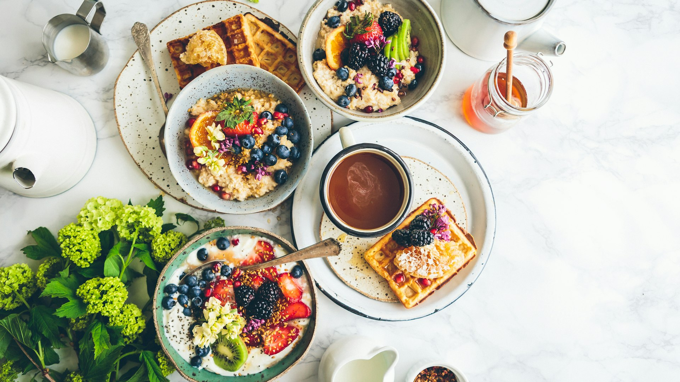

06 / 写在最后

鸡蛋确实是好东西，营养丰富，价格实惠，是早餐的绝佳选择。但好东西也要吃对方法，才能真正发挥它的营养价值，成为身体的守护者，而不是隐形的健康杀手。
记住这几个原则：搭配碳水化合物一起吃、蛋白蛋黄一起吃、一定要煮熟吃、不要和豆浆同时吃、每天不要超过2个。做到这五点，你就已经超过了90%的人，真正掌握了科学吃蛋的精髓。
把鸡蛋吃对了，才能让它真正成为你健康的守护者，而不是身体的负担。愿你吃得健康，活得自在。健康从每一个正确的饮食习惯开始，从每一个用心准备的早餐开始。从今天开始，好好吃鸡蛋吧，让这颗小小的鸡蛋，为你的健康保驾护航。

#养生# #健康饮食# #鸡蛋# #早餐#

